Отчёт о проведении мероприятия в СФ ГБОУ СОШ пос. Новоспасский, посвященного 80 – летию полного освобождения Ленинграда от фашистской блокады.
Подготовили:
методист – Сережкина Е.В.
воспитатель – Карева И.В.
Память о блокаде Ленинграда
С трепетом в сердце храним,
За мужество, силу, отвагу
Ленинградцам спасибо говорим.
Блокада Ленинграда - один из наиболее трагических периодов в истории Великой Отечественной войны. Подвиг ленинградцев стал ярким примером стойкости и героизма советского народа в борьбе с фашизмом.
26 января, в день снятия блокады Ленинграда, в разновозрастной группе «Солнышко» были проведены мероприятия, приуроченные к этой важной дате.
Цель данного мероприятия рассказать детям о подвиге ленинградцев, вызвать чувства гордости за свою Родину, воспитать способность сопереживать чужому горю.
Ребятам наглядно показали (видео-слайды) и рассказали о блокаде Ленинграда, о Дороге жизни, о том, как жили и выживали люди в это страшное время.
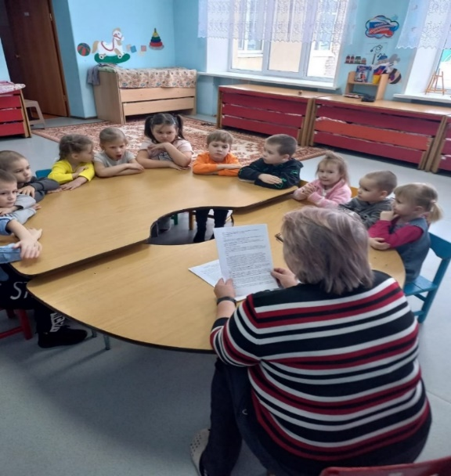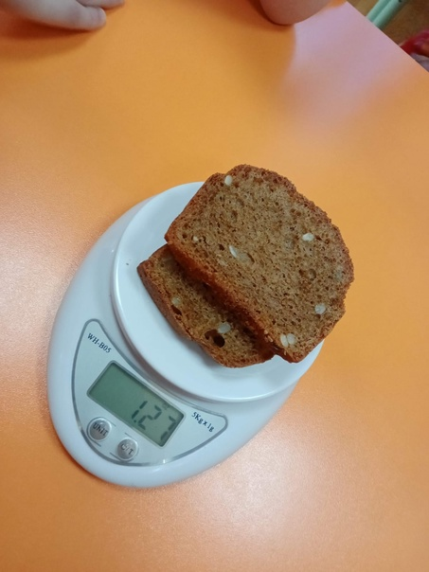
Провели беседу о хлебе, о его роли в жизни ленинградцев. Дети наглядно увидели кусочек хлеба, который на протяжении многих блокадных дней оставался для человека единственным источником жизни и надежды.
Познакомили с произведением Михаила Сухачева «Дети блокады».
Показали презентацию «Блокадный Ленинград. 900 дней мужества».
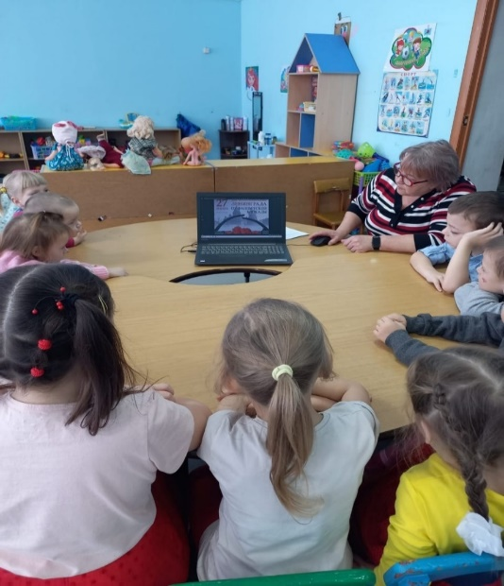
Воспитанники подготовили рисунки как они представляют блокаду Ленинграда.
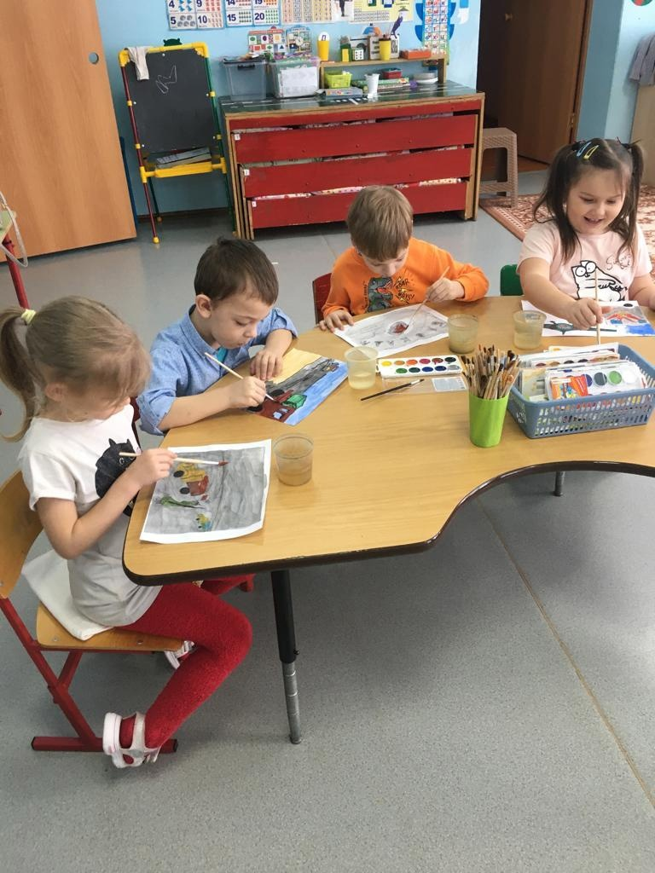
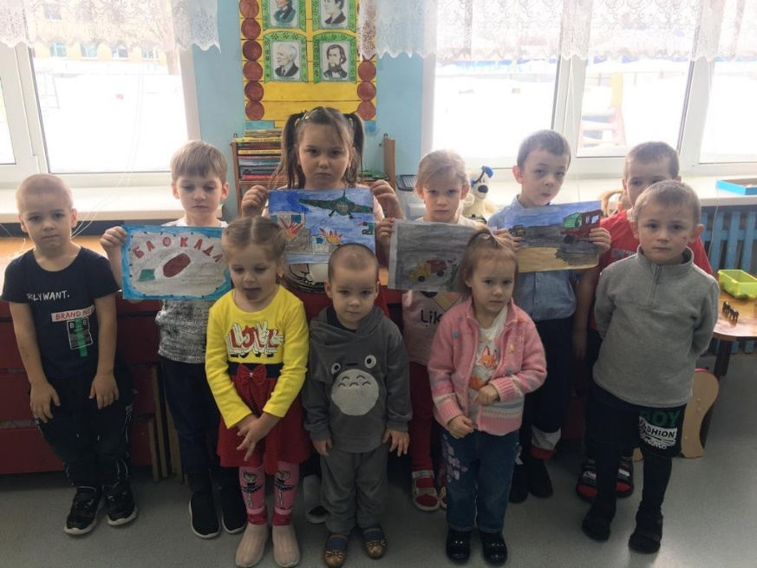

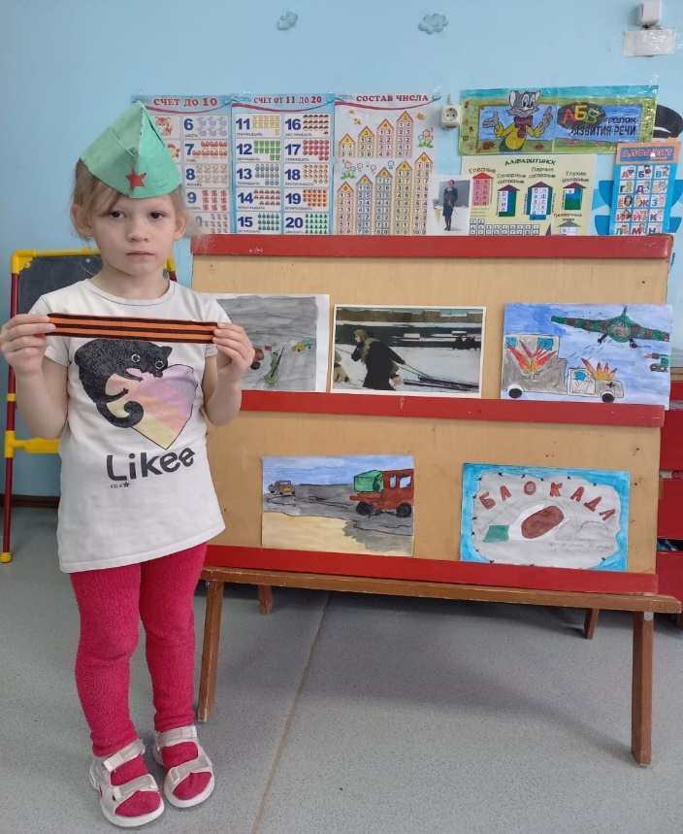
Блокада Ленинграда - трагичная и великая страница российской истории. Пока память об этих страшных днях живёт в сердцах людей, находит отклик в талантливых произведениях искусства, передаётся из рук в руки потомкам - такого не повторится!

